# POS БОРЛУУЛАЛТ

1. POS үндсэн дэлгэц (баруун тал)

* Нийт дүн хэсэгт татваруудыг салгах шаардлагатай.   
  - НӨАТ   
  - НХАТ

1. Харилцагч сонгохдоо доорхи 2 сонголттой байна.
   1. Хувь хүн
   2. Байгууллага
2. Байгууллага бол дараах 2 мэдээлэл гарч ирэх ёстой:
   1. Регистрийн дугаар – Гараар оруулна
   2. Байгууллагийнн нэр – E-Barimt-ын системээс шүүх **(API?)**
3. Бэлэн бус дээрх дүн нь автоматаар бодогдож гарах, Cash-ын тайлантай холбогдох.
4. POS Checkout доторх баримт дээр
   1. E-barimt-д бүргүүлэх дүн нь (НӨАТ-тэй дүн)
   2. Худалдан авагч байгууллагын нэр болон регистрийн дугаар байна
   3. Салбарын нэр байна
   4. Төлөх дүн гэдгийг **хасах**
5. Нэхэмлэх гаргах эсвэл төлбөрийн баримт аль нэгийг нь сонгодог байх. POS checkout хийхийн өмнө, баримт хэвлэхийн доор нь Check button байж болно. Төлбөрийн баримт нь автоматаар сонгогдсон байна.

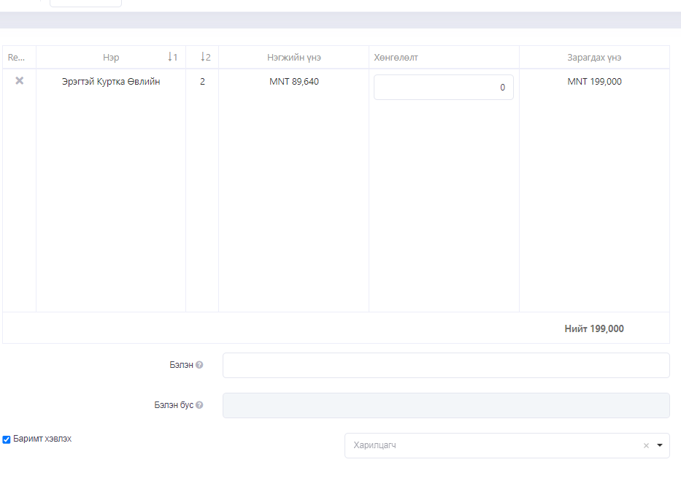

# БОРЛУУЛАЛТЫН ТҮҮХ

1. TAB нэмэх – Төлөгдөөгүй нэхэмжлэхийн жагсаалт
   1. POS-ын борлуулалтаас нэхэмжлэх (check button) сонгосон тохиолдолд орно.
   2. Хөл дүн байна.
   3. Баримт тус бүрээр болон сонгосон нэхэмжлэхүүдийн төлөлтийг хийх боломжтой байна. Дараа сарын 2-нд багтаж үйлдлийг хийх боломжтой байна.
   4. Баримт тус бүрээр болон сонгосон нэхэмжлэхүүдийг устгах боломжтой байна. Дараа сарын 2-нд багтаж үйлдлийг хийх боломжтой байна.
   5. Худалдан авагч байгууллагын регистрийн дугаар, нэр, тоо ширхэг, НӨАТ дүн, НХАТ дүн, нийт үнэ, огноо, зэргээр хураангуйлж харагдана.
   6. Дэлгэрэнгүй дээр нь бараагаараа задарч харагдах.
2. TAB нэмэх – Төлөгдсөн нэхэмжлэхийн жагсаалт
   1. Төлөгдсөн нэхэмжлэхүүд байна
   2. Хөл дүн байна.
   3. Худалдан авагч байгууллагын регистрийн дугаар, нэр, тоо ширхэг, нийт үнэ, Төлөлт хийсэн огноо, Нэхэмжлэхийн огноо, зэргээр хураангуйлж харагдана.
   4. байна.
   5. Дэлгэрэнгүй дээр нь бараагаараа задарч харагдах.
3. TAB нэмэх – Төлбөрийн баримтын жагсаалт
   1. POS-ын борлуулалтаас төлбөрийн баримт (check button) сонгосон тохиолдолд орно.
   2. Хөл дүн байна.
   3. Баримт тус бүрээр болон сонгосон төлбөрийн баримтуудыг буцаах боломжтой байна. Дараа сарын 2-нд багтаж үйлдлийг хийх боломжтой байна.
   4. Худалдан авагч байгууллагын регистрийн дугаар, нэр, тоо ширхэг, НӨАТ дүн, НХАТ дүн, нийт үнэ, огноо, зэргээр хураангуйлж харагдана.
   5. Дэлгэрэнгүй дээр нь бараагаараа задарч харагдах.
4. ТОВЧ нэмэх – Баруун дээд буланд, нэхэмжлэх, төлөлт, төлбөрийн баримт 3-ыг нэгэн зэрэг илгээдэг “И-баримт илгээх” товч байх, илгээгээгүй 24 цаг болсон бол эсвэл автоматаар илгээдэг байх.

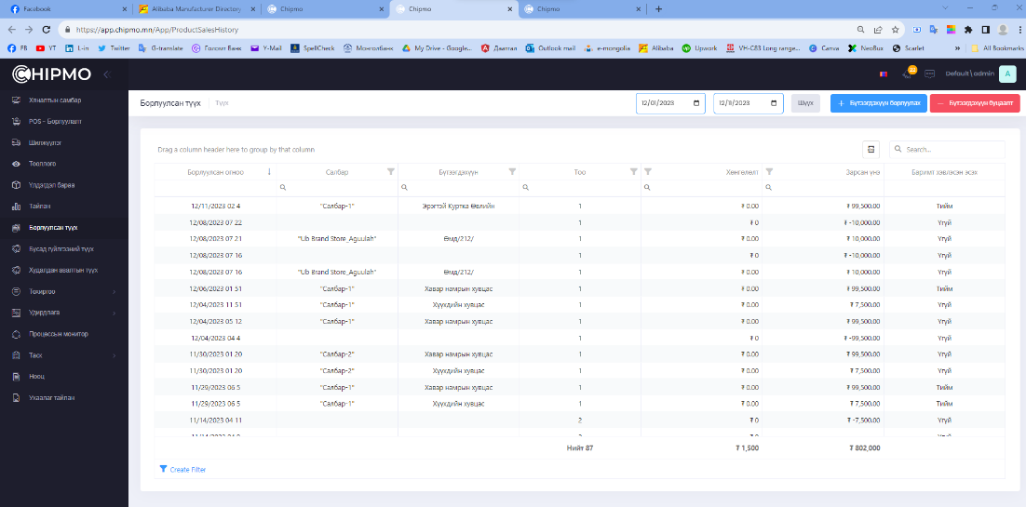

# ТОХИРГОО

1. НӨАТ, НХАТ тус бүр төлөгч мөн эсэхээ Check box-той байна. Үүнээс хамаараад бүх тохиргоо бодолт цаашид хийгдэнэ. Байгууллагаа тохируулж байгаа Учираас заавал байх ёстой.
2. НӨАТ болон НХАТ төлөгч байгууллагын борлуулж буй бүтээгдэхүүн салбаруудаас хамаарч өөрчлөгддөг тул бүтээгдэхүүний түвшинд(одоогийн байгаа шиг) бүр дээр autofill байх хэрэгтэй. Ингэхдээ НӨАТ 10%(буюу төлөгч мөн байдлаар), НХАТ 0%(буюу төлөгч биш байдлаар)

